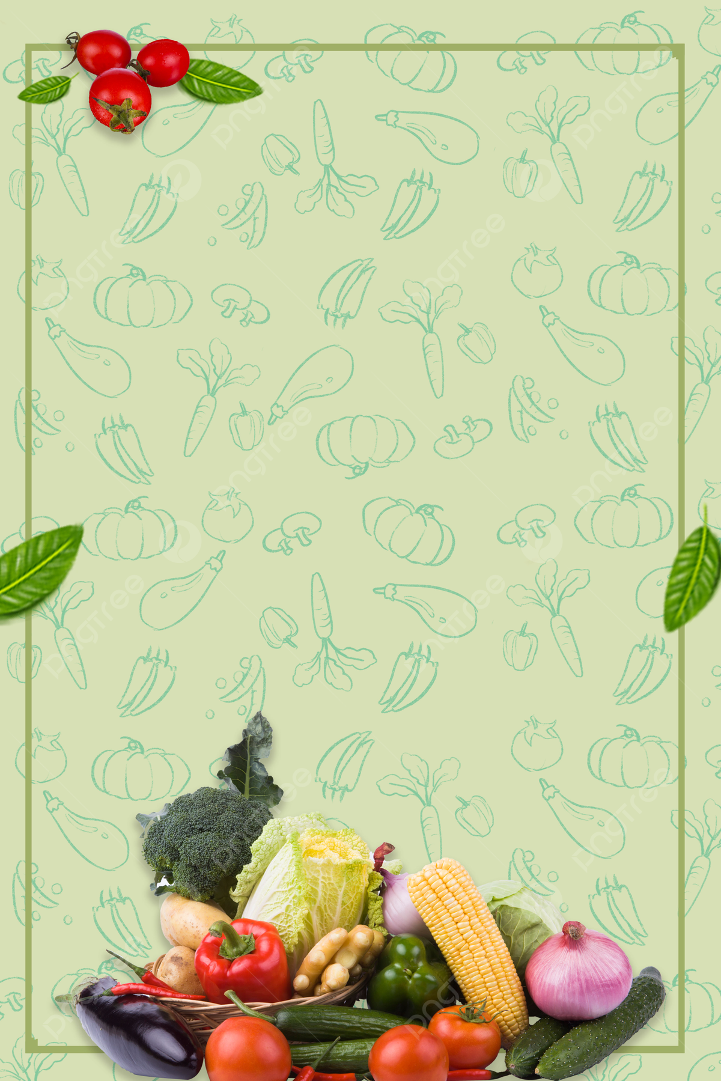

Сказка про морковку
Жили-были на огороде овощи: Помидорка, лучок, морковь, перчик, баклажан, огурчик, фасолинка. Дружно жили, помогали друг другу во всем.
Рано утром вставали и принимались за работу. Помидор с перчиком воду носили, грядки пололи. Баклажан с огурчиком землю рыхлили, а лучок с фасолинкой с сорняками боролись. Самой красивой на огороде была морковка. Все на нее наглядеться не могли. Идут утром помидор с перчиком: «На тебе, морковка, водицы». А кто-то сорняки выдернет. И загордилась морковка, перестала на огороде работать.
- Буду я свои ручки марать, да спину гнуть, авось кто-нибудь за меня все сделает, – сказала морковка. Встанет, бывало, морковь возле дорожки, руки в боки, да смеется над всеми.
- Помидорчик, смотри как надулся, покраснел, вот-вот лопнет! Ха-ха-ха! Лучок-плакса! Ха-ха-ха! – дразнилась морковка.
И обиделись на нее овощи. Перестали поливать ее грядки, рыхлить землю, выдергивать сорняки. И через короткое время красота морковки стала исчезать. Коса начала увядать, щечки потускнели. Призадумалась тогда морковка. А на следующий день, только солнышко встало, побежала она за водой, полила свою грядь, сорняки выдергала и соседям сорняки убрала. У всех прощения попросила. И пообещала, что больше лениться не будет.

Сказки про овощи
Однажды щенок шел по огороду и повстречал его обитателей. Но только не знал, как кого зовут. Нужно помочь щенку узнать про жителей чудесного огорода. Сначала песик увидел зеленое и пупырчатое существо Кто это? Так это же огурец, настоящий бравый удалец. Дальше он повстречал красного красавца. Он был спелый, сочный и немного толстощекий. Это же синьор помидор! А вот и дама деловая, в сто шуб она одета. И летом ей ни капельки не жарко. Это капуста, которая никак не может согреться. А кто это солнцу выставил свой бочок? Он не загорел, а лишь немного побелел. Да это же лежебока-кабачок. Дальше он прошелся, и увидел разноцветные кусты. Это были сладкие перцы разных цветов: красного, оранжевого, желтого и зеленого. Повидал он и девицу, у которой коса все время на улице, а сама она сидит в темнице. Кто это? Конечно же, морковка. Вот теперь щенок знает, кто проживает на веселом огороде. Его населяет замечательный народ.

Сказка про овощи
Посадил дед репку. И ждал, что она вырастет большая-пребольшая. Пришло время. Стал дед репку копать. Тянет-потянет... А тут слышит, что овощ с ним разговаривает. - Дедуля, ну какая же я тебе репка, я же красная морковка с зелеными кудрявыми волосами! - Вот чудеса, - говорит дед, - а где же я репку посадил? Не помню. Полезай ко мне в корзину, на суп пригодишься, а пока вместе будем искать. Идет он дальше по огороду. Тянет-потянет... - Ой, осторожней со мной, я же не репка, а свекла, - ответила деловито бордовая дама. - Как же так, - говорит дед, - опять перепутал. Ну пойдем и ты со мной, на борщ понадобишься. Идет он дальше. - Ты, наверно, репка, - обратился дед к очередному овощу. - Кто, я? Нет, что ты. Я картошка. - Вот дела, - пробормотал дедушка, - ох, старость - не радость. Слеповат, да с памятью проблемы. Как же мне репку отыскать? - Да вот же я, - воскликнула репка, - сколько вас всех можно ждать? Сижу тут, скучаю одна. - Наконец-то, - обрадовался дед. Хотел было вытянуть, да уж и правда большая-пребольшая репка уродилась. Наверное, надо звать бабку, внучку и других. А как дед репку тянул? Ну а это уже другая история.

Спор овощей

Жили-были старик со старухой. Дед по вечерам смотрел телевизор, а бабушка вязала ему носки. Скучно им стало так жить. Решили обзавестись огородом. Целыми днями на нем возились. Им очень нравилось, что время быстро пролетало и стало совсем не скучно. Пришло время сеять семена. Такое серьезное дело дед не доверил бабке. Сам поехал на базар, все купил. Решил бабулю не звать, а сам семена посеять. Но споткнулся, и все семена рассыпались по огороду. Пришел дед домой угрюмый. И говорит: "Как же теперь отыскать, где морковка, а где свекла!" "Не беспокойся, дед, - сказала бабка, - придет пора, сами догадаемся". Вот и осень наступила, пора собирать урожай. Смотрят старик со старухой, а овощи удались все такие красивые, спелые. Вот только спорят они друг с другом, кто из них лучше и полезней. - Я помидор, из меня получается вкусный томат. Я лучше всех. - А я всех полезней. Я - лук, спасаю от всех недуг. - А вот и нет. Я тоже витаминами богата. Я - тыква сладкая и очень вкусная, а еще я очень яркая и красивая. - Не одна ты красотой блещешь. Я - морковка красная, девица я прекрасная. Полезная и вкусная, всем очень нравлюсь. Долго спорили овощи, пока дед с бабкой не сказали: "Все вы главные, важные и полезные. Всех вас соберем, никого на грядке не оставим. Кто-то в кашу пойдет, кто-то в суп, а многие из вас и сырые съедобные и очень вкусные. Обрадовались овощи, засмеялись и захлопали".

Сказка о полезных овощах

Катя, как обычно, гостила у бабушки в период летних каникул. Ей очень нравилось в этой деревне. Яркое и теплое солнышко всегда поднимало настроение, а в чистой речке всегда можно было вдоволь искупаться. Только вот Катя очень часто капризничала и не слушалась бабушку. Она не хотела кушать приготовленные блюда из овощей и фруктов. Девочка отказывалась их есть и говорила: "Это я не хочу, это не буду. Вот это зелененькое я не ем, а вот это красненькое убери". И все в таком духе. Конечно, это сильно растраивало бабушку, ведь она так старалась для любимой внучки. Но Катенька ничего не могла с собой поделать.
Однажды девочка вышла на улицу и услышала, что на огороде кто-то разговаривает. Она подошла поближе к грядкам и была очень удивлена. Овощи спорили между собой. - Я главнее всех на свете, - выступил картофель, - я способен насытить весь организм и дать силы на целый день. Благодаря моим полезным свойствам каждый ребенок будет долго бегать, прыгать, скакать, и ничуть не устанет. - Неправда, я самая важная! - заявила красивая оранжевая морковь. Вы даже не представляете, сколько во мне бета-каротина - супервитамина. Он полезен для зрения. - Хм, - подумала Катя, - наверное, бабушка очень любит морковку, раз до сих пор вяжет и читает без очков. А в это время овощи продолжали спорить: - Дорогая подружка, - подключилась к разговору тыква, - не думай, что ты одна богата бета-каротином. Во мне его тоже предостаточно. Я помогаю людям справляться с осенними недугами. А еще во мне витамин C содержится. - Я тоже имею такой витамин, - игриво ответил красный перец, - во мне его гораздо больше, чем в цитрусовых. - Нет, ребята, вы, конечно, важны, но я все-таки самая главная! - сказала капуста брокколи. - Меня можно есть не только вареной, жареной или тушеной, но и сырой. Во мне содержатся самые полезные витамины. А суп из меня получается превосходный. - Друзья, все вы конечно правы, но без меня блюда получаются не такие вкусные. - сказал лук басом, - и я могу вылечить человека от разных болезней. И тут овощи заметили, что кто-то за ними наблюдает, и тотчас прекратили свой спор, как будто и не разговаривали вовсе. - Вот это чудеса! - тихонько сказала Катенька. - И тут бабушка позвала внучку кушать. Катя поняла, что очень проголодалась, и побежала мыть руки. Когда девочка увидела, что на завтрак ее ожидала тыквенная каша, то очень обрадовалась. Ей захотелось самой перепробовать все овощи и выбрать, кто из них главнее и вкуснее. Катя решила, что теперь будет с удовольствием кушать бабушкины салатики и кашки и станет красивой и здоровой

"Овощи на грядке"
Летом посадили овощи в огороде: свеклу, морковку, лук, капусту и тыкву. Солнышко грело, дождик поливал и росли овощи быстро на грядке. Птички собирали вредных жуков, кошки ловили кротов-землекопов. Хорошо и дружно жилось овощам в огороде. Овощи росли и рассказывали друг другу сказки, пели песни, только одно их огорчало, что не могут они друг до друга дотянуться и поиграть ведь растут они на разных грядках.
Лето подошло к концу, наступила осень. Стало холодно и дождливо в огороде, все сказки были рассказаны, все загадки загаданы - загрустили овощи. Но пришла пора собирать урожай. Люди выкопали и собрали овощи, принесли в дом, почистили, порезали и сварили из них вкусный овощной суп. Вот уж обрадовались овощи, когда встретились в одной кастрюле все вместе! Стали они бегать друг за дружкой, догонять, ловить и снова убегать.
Весело кружился вкусный и полезный овощной суп на плите.

"Сказочное путешествие овощей"

Жили - были огурец, помидор и морковь. Однажды помидор говорит: «Мне дедушка рассказывал, что где – то далеко, за морями, океанами живут существа, похожие на нас». «Ой, как интересно!» - воскликнула морковь. «А давайте отправимся в путешествие, заодно с ними и познакомимся», - предложил огурец. Так они начали собираться в долгий путь. Прошло два дня, друзья сколотили лодку, надули матрас, натянули парус и отправились в путь.
Плывут они день, другой, вдруг пошел сильный дождь, подул ветер, начался шторм. От ветра порвало парус, лодку чуть не опрокинуло. Когда море успокоилось, оглянулись они, а вокруг кроме воды ничего нет. Испугались огурец, помидор и морковка стали кричать, махать руками. Вдруг из воды показалась чья – то мордочка. Это дельфин Стёпа проплыл мимо и услышал крики. Друзья наперебой стали рассказывать, что поплыли искать похожих на себя существ. А Стёпа им отвечает: «Да, я знаю, здесь недалеко на острове живут такие же, как и вы. Я вас провожу!».
Прыгнули огурец, помидор и морковка на спину дельфина, и поплыли на остров. Быстро домчал их Стёпа до песчаного берега. Вышли они на берег, а морковка, как закричит: «Смотрите, смотрите – какой оранжевый помидор и желтый огурец!» Засмеялся дельфин: «Да это же апельсин и банан. Пойдемте, я вас с ними познакомлю!» Так и подружились огурец, морковка, помидор, банан и апельсин! Стали они ездить друг к другу в гости, да и про Стёпу не забывают!

Сказка про Морковку

Жила – была морковка в огороде у бабы Вари. Увидела ее внучка Иринка и спрашивает:
- Ты кто?
- Я – Морковка, рыжий хвостик.
Приходите чаще в гости.
Чтобы глазки заблестели,

Чтобы щечки заалели,
Ешь морковку, сок мой пей,
Будешь только здоровей! – ответила ей морковка.
Побежала Иринка к бабе Варе и все ей рассказала.
- В моркови содержится большое количество витамина А, который укрепляет организм и защищает его от инфекций, а также положительно действует на зрение. Однако морковь — это не только копилка витамина А. В ней содержится чуть ли не весь витаминный алфавит – сказала бабушка.
- Хочешь, мы приготовим вкусный витаминный салат? – спросила она.
- Хочу, хочу! – обрадованно закричала Иринка.
- Тогда за дело!
Мы морковку чистим- чистим,
Мы морковку трем- трем.
Сахарком ее посыпим
И сметанкою польем.
Вот какой у нас салат,
Витаминами богат!
Иринке очень понравился салат из морковки. С тех пор они стали подружками.

Хрустик – путешественник

Жил – был на огороде огурец Хрустик. Он был очень любопытным мальчуганом. Хрустика интересовало все вокруг. Почему Солнышко светит только днем? Куда бегут облака? Мама Хрустика часто терялась, когда слышала подобные вопросы.
Однажды Хрустик решил покинуть заросли огуречной ботвы и отправиться путешествовать. Ему так хотелось узнать, что же происходит дальше его дома.
Когда солнышко стало припекать, и мама заснула в тени под листиком, Хрустик отправился в путешествие.
Первым ему встретился на пути Помидор, большой и красный.
- Ты кто? - спросил его Хрустик.
- Я – толстый красный помидор,
Люблю детишек с давних пор.
Я – витаминов сундучок,
А ну-ка, откуси бочок!
- Давай лучше с тобой дружить! Меня зовут Хрустик, я живу вон на той грядке.
- Давай, приходи почаще в гости! – ответил Помидор.
И Хрустик пошагал дальше. На пути ему встретилась морковка.
- Ты кто? - спросил его Хрустик.
- Я – Морковка, рыжий хвостик.
Приходите чаще в гости.
Чтобы глазки заблестели,
Чтобы щечки заалели,
Ешь морковку, сок мой пей,
Будешь только здоровей!
- Давай с тобой дружить! Меня зовут Хрустик, я живу вон на той грядке.
- Давай, у меня много друзей! – ответила Морковка.
Тут Хрустик заметил, что Солнышко стало прятаться за горизонт. Значит скоро наступит ночь, и мама будет волноваться.
- До свидания, я завтра обязательно приду в гости. А сейчас мне пора домой! - сказал Хрустик и заспешил к своей грядке.

Приключения Помидорки

На одном маленьком огороде, на грядке жила семья Помидорчика. Помидорчик рос очень жадным. Самыми любимыми его словами были слова: «Мои!», «Моя!», «Мое!».
Шел однажды Помидорчик по огороду. Навстречу ему Чеснок бежит, урожай несет. «Мой!» - закричал Помидорка и отнял у Чеснока урожай. Тот обиделся и заплакал.
Пошел Помидорка дальше. Видит: Лук идет, полную корзину зелени несет. «Мое!» - закричал Помидорка и отобрал корзину у Лука.
Идет дальше Помидорка, а на грядке горький Перчик нанизывает перчики на веревку. «Моя! » - закричал Помидорка и отнял веревку с перчиками.
Собрались обиженные овощи и решили проучить жадину.
- Заставлю плакать всех вокруг,
Хоть я и не драчун, а лук – сказал обиженный Лук.
- Не корень, а в земле,
Не хлеб, а на столе;
И к пище я приправа,
И на жадину управа – сказал обиженный Чеснок.
- Говорят, я горький,
Говорят, я сладкий,
Я расту на грядке.
Я полезный самый,
В том даю я слово,
Ешьте меня всяким
Излечу от злобы
Будете здоровы – сказал обиженный Перчик.
Собрались они вместе и подловили жадину, да так поддали ему, что взмолился Помидорка о пощаде. Поверили ему овощи и дали шанс исправится.
С тех пор Помидорка изменился на радость маме и папе.

